

**ประกาศ**

**ฉบับที่ ๒ ภาคเรียนที่ ๑/๒๕๖๔**

**เรื่อง การหยุดเรียนช่วงการแพร่ระบาดโรคไวรัสโควิด ๑๙**

***************

เนื่องด้วยสถานการณ์โรคติดต่อไวรัสโควิด ๑๙ กำลังแพร่ระบาดอย่างหนักในอำเภอเมืองและอำเภอใกล้เคียง เป็นเหตุทำให้เสี่ยงเกิดการติดต่อการแพร่ระบาดและมีจำนวนผู้ติดเชื้อมากขึ้นทุกวัน โรงเรียนวิสุทธิ์วิทยากรขอประกาศหยุดเรียนในสถานศึกษาและให้นักเรียนเรียนตามรูปแบบที่ราชการกำหนด โดยเรียนอยู่ที่บ้านตามมาตรการ work from home เพื่อป้องกันการแพร่ระบาดของโรคไวรัส

ดังนั้น เพื่อเป็นการเตรียมความพร้อมในการป้องกันตามหนังสือราชการที่ ศธจ.ลป. ได้แจ้งให้ทราบตามที่ประกาศให้ทราบมาแล้วนี้

๑. ให้นักเรียนเรียนอยู่ที่บ้าน work from home ตามตารางเรียนที่ทางโรงเรียนแจกให้

๒. ให้ผู้ปกครองช่วยดูแลนักเรียนในความปกครองของท่านอย่างเคร่งครัด

๓. ให้ครูผู้สอนทุกคนที่มีชั่วโมงสอนเตรียมความพร้อมการสอนแบบ Online เรียนผ่านอินเทอร์เน็ต, On-Hand เรียนที่บ้านด้วยเอกสาร เช่น หนังสือแบบฝึกหัดใบงาน และในรูปแบบผสมผสาน หรืออาจใช้วิธีอื่น ๆ

๔. ให้ครูผู้สอนครูเวรผู้ปฏิบัติหน้าที่ทุกคนมาทำหน้าที่ลงเวลาทำงานตามปกติปฏิบัติตามระเบียบราชการ.อย่างเคร่งครัด

ทั้งนี้ ขอประกาศหยุดการเรียนการสอนในสถานศึกษา ตามมาตรการป้องกันการแพร่ระบาดโรคติดต่อไวรัสโควิด ๑๙ ตั้งแต่วันที่ ๑๒ – ๑๖ กรกฏาคม พ.ศ. ๒๕๖๔

ในส่วนการเปิดทำการเรียนการสอนนั้น หรือมีเหตุการณ์ใดๆ ให้ติดตามข่าวสารในเวฟของโรงเรียน www.wkslp.ac.th หรือ เฟจเฟสบุ๊ค โรงเรียนวิสุทธิ์วิทยากร

ประกาศ ณ วันที่ ๙ กรกฏาคม พ.ศ. ๒๕๖๔



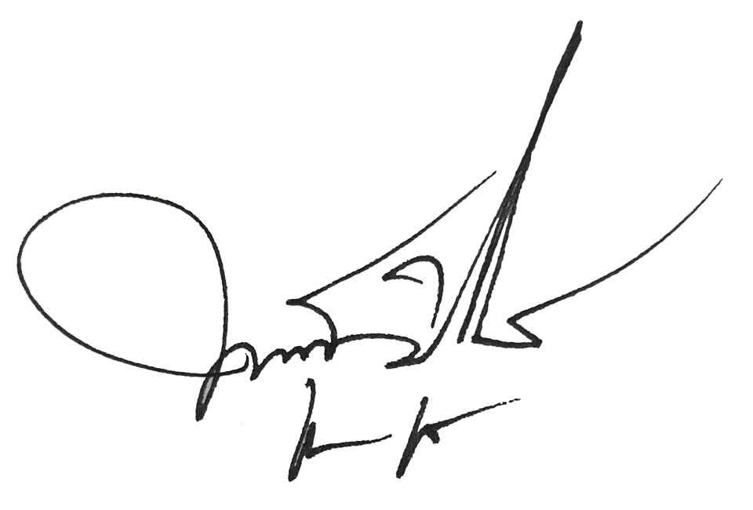

(พระครูวิบูลปริยัตยากร)

ผู้อำนวยการโรงเรียนวิสุทธิ์วิทยากร